Clase 04 - Ciclos Parte 1
Agosto 4 al 6 de 2026

Chiste del día sobre ciclos:

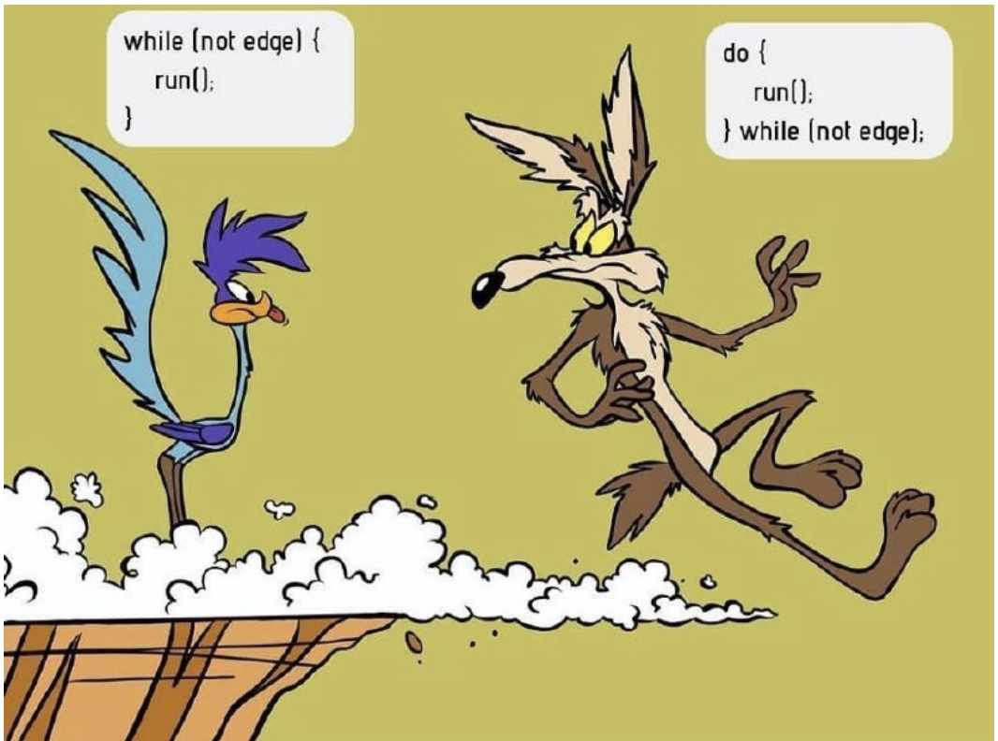

2. Ejercicios para aprender a manejar CodingBat y repasar Decisiones (if,else) y variables booleanas:

Ingresar a la plataforma de codingbat y realizar al menos 3 ejercicios de Logic-1 de CodingBat, MENOS los que realizamos en la clase de la semana.

3. Ejercicios para practicar ciclos en clase:

Reglas:
- realizar los siguientes ejercicios sobre Ciclos 1
- Al menos uno, diligenciar el formato completo de ciclo de vida (problema, análisis, algoritmo, codificación y ejecución)
- De todos los ejercicios realizar el Algoritmo en PSEInt
- De todos los ejercicios, realizar la codificación en jdoodle, VisualCode o BlueJ.

Ejercicios propuestos:

Ejercicio 1:

¿Cómo generar los primeros ‘n’ números de la secuencia de Fibonacci (1, 1, 2, 3, 5, 8, …)?

Leer n

Ejercicio 2:

¿Cómo generar los primeros ‘n’ números primos?

Leer n

(primero resolver el ejercicio:

Dado un número entero positivo (m), determinar si es primo o no?
Entrada: Leer m
Salida: dos (2) posibles mensajes:
“m es primo” (reemplace m por el valor que lee del teclado)
“m NO es primo” (reemplace m por el valor que lee del teclado)
)

Ejercicio 3:

Crea un algoritmo y programa que pida al usuario dos números enteros a y b por teclado y devuelva el resultado de realizar su multiplicación mediante sumas.

Es decir: a × b = a + a + a + ... + a (a sumado b veces)

Ten en cuenta que tanto a como b pueden ser números negativos.

Ejercicio 4:
Crea un algoritmo y programa que dibuje un triángulo rectángulo con asteriscos, a partir de un número entero positivo entre 1 y 20 (chequee que el dato introducido esté en este rango con un Si / if) por el usuario que será el número de asteriscos de la base y el número de asteriscos de la altura.
Por ejemplo, para el número 6 el programa debe imprimir:

*
**
***
****
*****
******

Ejercicio 5:

Crea un algoritmo y programa, que calcule el factorial de un número entero introducido por el usuario.

El número introducido por el usuario debe ser mayor a 0 y menor a 20 (chequee que el dato introducido esté en este rango con un Si / if).

Recuerda que el factorial de un número entero es dicho número multiplicado por todos sus antecesores:

n ! = n × (n – 1) × (n – 2) × ... × 1

¡Cuidado con el tipo de datos número entero en Java y sus valores máximos de representación!

Ejercicio 6:

Crea un algoritmo y programa, en el que el usuario ingresa números enteros hasta adivinar el número aleatorio entre 0 y 100 generado al azar por el computador.

El programa debe avisar si el número introducido por el usuario es más grande o más pequeño que el número generado aleatoriamente.

En java para generar un número aleatorio entre 0 y 100:

import java.util.Random; // Esto importa la Clase random de java.util
class Main {
public static void main(String[] args) {
int num_adivinar;
Random myrandom = new Random(); // Crea una instancia de la Clase Random
num_adivinar = myrandom.nextInt(100); // Genera un número entre 0 y 100, sin decimales

Al finalizar, debe imprimir el número de intentos que realizó el usuario para adivinar el número aleatorio.

Ejercicio 7:

Gran reto:

Crea un algoritmo y programa que encuentre el centro de gravedad (el punto medio) de varios puntos en el espacio bidimensional que el usuario ingresará por teclado y terminará hasta que el usuario introduzca el punto origen de coordenadas (0,0).

Deberás acumular el valor de las coordenadas y al mismo tiem
po contar el número de valores introducidos por el usuario.

Para calcular el valor medio entre dos puntos (a,b) y (c,d):

punto_medio = (a+c)/2,(b+d)/2

